**Почему рыбу обязательно нужно включать в рацион питания**

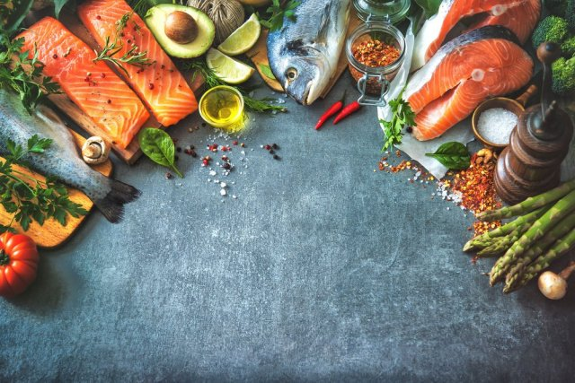

Диетологи советуют обязательно включать в рацион питания рыбу и морепродукты. Эти продукты богаты белком, которые, в отличие от мясного белка, усваиваются организмом гораздо легче. Существуют ли противопоказания для употребления рыбы? Какие есть [простые рецепты](https://medaboutme.ru/zozh/retcepti/) приготовления рыбных блюд для всей семьи? Обо всем расскажет

**Роль рыбы в здоровом питании**

Здоровое питание трудно себе представить без употребления рыбы и морепродуктов. И это вполне логично, поскольку рыба — просто кладезь питательных веществ (йод, марганец, фосфор, аминокислоты) и витаминов (А, D, Е, В,РР).

Помимо этого рыба богата белком, причем он легко усваивается организмом. Благодаря такому свойству ее полезно включать в повседневное [питание](https://medaboutme.ru/zozh/dieti/) для профилактики заболеваний желудочно-кишечного тракта. Богатое содержание йода в рыбе позволяет восполнить дефицит этого элемента в организме и улучшить работу щитовидной железы.

Питание рыбой позволяет пополнить содержание витамина D, которого обычно не хватает. Этот витамин необходим для здоровья костей и профилактики возникновения рахита и остеопороза. Кроме этого витамин D отвечает за качество сна и участвует в регуляции артериального давления.

Некоторые приверженцы здорового питания отказываются от жирных сортов рыб, ошибочно полагая, что такой продукт вреден. На самом деле, даже самая жирная рыба (белуга, лосось, океаническая сельдь, чавыча, форель) содержит максимум 20% жира — как постное мясо (например, говядина). Слишком часто есть жирную рыбу не стоит тем, кто имеет хронические заболевания или соблюдает диету, но 1-2 раза в неделю такое питание принесет одну лишь пользу.

**Особенности питания рыбными блюдами**



Несмотря на массу полезных свойств, все же есть определенные особенности включения рыбных блюд в здоровое питание:

* Сырая рыба может быть заражена паразитами, поэтому такие популярные сейчас суши следует пробовать только в проверенных ресторанах. Блюда, прошедшие тепловую обработку, в этом плане абсолютно безопасны, можете смело включать их в свое питание.
* Рыба — сильный аллерген. Поэтому людям, склонным к аллергическим реакциям следует употреблять в пищу ее с осторожностью. Это же ограничение относится к беременным и кормящим женщинам.
* Из-за промышленных загрязнений мирового океана, большое количество морских обитателей содержат ртуть. Как известно, ртуть — это яд, способный нанести большой вред здоровью человека. Такие сорта рыб как тунец, марлин, щука обыкновенная и королевская макрель содержат в себе самую большую концентрацию ртути.
* Копченую рыбку любят многие, в сети можно найти множество рецептов приготовления этого продукта. Но копчености не несут пользу здоровью, поскольку пропитываются канцерогенными смолами. Правда, если нет противопоказаний, 1-2 раза в месяц полакомиться копченой рыбкой вполне допустимо.